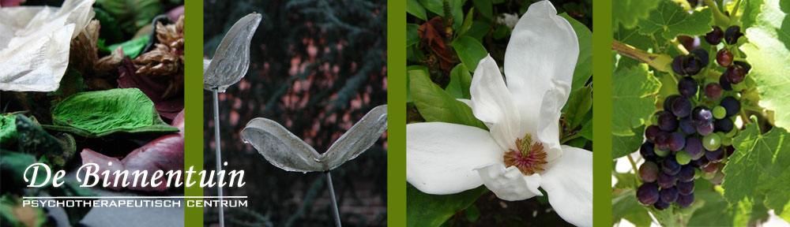

‘Focusing in proces’ in De Binnentuin
najaar 2019

Deze cursus richt zich tot wie minstens een introductiecursus Focusing (niveau 1) volgde en zin heeft om de rijkdom van Focusing verder te exploreren en ervaren.

Gedurende 6 dinsdagen zullen we de verschillende vaardigheden die Focusing vraagt, via ervaringsgerichte oefeningen aanleren.

De cursus wordt begeleid door
Jessica Delooz: Psychiater-systeempsychotherapeute, Focusing trainer en coördinator-in-opleiding
Didier Van Lierde: Psycholoog, cliënt-gericht psychotherapeut en Focusing trainer-in-training

Plaats: Psychotherapeutisch centrum De Binnentuin, Spoorwegstraat 8 3370 Boutersem www.binnentuinboutersem.be

Data: 8 en 22/10, 12 en 26/11/2019 en 14 en 28/01/2020 telkens van 9u30 tot 16u30

Prijs: 660 euro voor 6 dagen lunch inbegrepen
Inschrijven en/of info: jessie.delooz@gmail.com

Aan het einde van de cursus kan je een attest van niveau 4 krijgen.
Meer info over focussen en de niveaus: www.focussenvlaanderen.be

